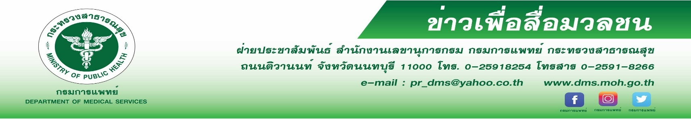
กรมการแพทย์แนะหากมีฟันคุดควรผ่าออก อย่าปล่อยทิ้งไว้
กรมการแพทย์ โดยสถาบันทันตกรรม แนะหากมีฟันคุดควรผ่าตัดออก เพื่อป้องกันเหงือกอักเสบ ฟันผุ โรคปริทันต์อักเสบ และติดเชื้อภายในช่องปาก
นายแพทย์สมศักดิ์ อรรฆศิลป์ อธิบดีกรมการแพทย์ กล่าวว่า การผ่าตัดฟันคุดคือการผ่าตัดทางทันตกรรม เพื่อนำฟันที่ไม่สามารถขึ้นได้ตามปกติออก ซึ่งช่วงที่ฟันคุดกำลังจะขึ้นผู้ป่วยอาจจะมีอาการปวด และควรไปพบทันตแพทย์เพื่อทำการเอ็กซเรย์และผ่าเอาฟันคุดออก ในกรณีที่ฟันคุดขึ้นมาได้เพียงบางส่วนและมีเหงือกปกคลุมอยู่มักจะมีเศษอาหารเข้าไปอยู่ใต้เหงือก เป็นสาเหตุของการอักเสบเป็นหนองติดเชื้อ ทำให้ผู้ป่วยมีอาการปวดมากขึ้น และอ้าปากได้น้อยลง การผ่าตัดฟันคุดออกในช่วงที่อายุยังน้อยจะสามารถทำได้ง่ายกว่าและแผลจะหายเร็วกว่าการผ่าตัดในตอนอายุมาก กรณีปล่อยฟันคุดทิ้งไว้ อาจส่งผลให้ฟันข้างเคียงผุ หรือเป็นโรคเหงือก และปริทันต์อักเสบตามมาได้
ทันตแพทย์อำนาจ ลิขิตกุลธนพร ผู้อำนวยการสถาบันทันตกรรม กรมการแพทย์ กล่าวเพิ่มเติมว่า ฟันคุดคือฟันที่
ไม่สามารถขึ้นในช่องปากได้ตามปกติ โดยมักจะเกิดกับฟันกรามล่างซี่ที่สามซึ่งอยู่ด้านในสุด โดยฟันคุดจะขึ้นในช่วงอายุระหว่าง 18 - 25 ปี สาเหตุของฟันคุดอาจเกิดจากผู้ป่วยมีพื้นที่ความยาวของขากรรไกรไม่เพียงพอ ฟันมีขนาดใหญ่ ตำแหน่งหรือทิศทางการขึ้นของฟันผิดปกติ มีรอยโรคที่เป็นเนื้องอกหรือถุงน้ำ ทำให้ฟันไม่สามารถขึ้นได้ คนทั่วไปที่มีอายุในช่วงการขึ้นของฟัน แต่ไม่พบว่ามีฟันโผล่ขึ้นมาในช่องปาก ควรไปพบทันตแพทย์เพื่อทำการตรวจและเอ็กซเรย์ว่ามีฟันคุดอยู่หรือไม่เนื่องจากตำแหน่งของฟันคุดอยู่ด้านในสุด ซึ่งมักเป็นตำแหน่งที่ทำความสะอาดได้ยากและไม่ทั่วถึง จึงมักเกิดปัญหามี
กลิ่นปาก ฟันผุ และโรคปริทันต์อักเสบของฟันคุดหรือฟันซี่ข้างเคียง การผ่าตัดฟันคุดส่วนใหญ่ไม่ได้มีความยุ่งยากซับซ้อนภายหลังผ่าตัดผู้ป่วยอาจมีอาการปวดบวมในช่วง 3-4 วันแรก หลังจากนั้นอาการก็จะค่อยๆดีขึ้น และหายเป็นปกติ
ใน 2 สัปดาห์ ผู้ป่วยที่มีปัญหาโรคประจำตัว เช่น โรคหัวใจ โรคเบาหวานที่ควบคุมไม่ได้ โรคตับอักเสบ หรือเคยผ่าน
การฉายรังสีบริเวณใบหน้าและลำคอ ควรได้รับคำปรึกษาจากทันตแพทย์ก่อนผ่าตัดฟันคุด เพื่อป้องกันภาวะแทรกซ้อน
ที่จะเกิดขึ้น
****************************************
#กรมการแพทย์ #สถาบันทันตกรรม #ฟันคุด #การผ่าฟันคุด
-ขอขอบคุณ-
12 พฤศจิกายน 2562

